ФКОУ Вечерняя (сменная) общеобразовательная школа №1 ГУФСИН России по Нижегородской области

**Научно-исследовательская работа по литературе**

**«*Поэты, не вернувшиеся с войны»***

Подготовили: ученик 12 класс Роганов Сергей,

учитель литературы: Быстрова О.А.

Содержание

1. Введение

2. Глава 1

1.1 Арон Копштейн

1.2 Николай Отрада

1.3 Всеволод Багрицкий

1.4 Николай Майоров

1.5 Павел Коган

1.6 Всеволод Лабода

1.7 Михаил Кульчицкий

1.8 Георгий Суворов

Заключение.

Источники и литература.

Много талантов рождала русская земля! Есть чем гордится русскому народу! Имена русских писателей и поэтов известны во многих странах, их произведения переведены на многие языки мира. И всегда несли они в своих творениях искреннюю любовь к своей Родине. Но не только в словах и на деле были они патриотами родной земли. В канун праздника Победы хочется вспомнить о тех, кто не вернулся с полей Великой Отечественной войны.

Ю.Воронов

*Опять война, опять блокада,*

*А может, нам о них забыть?*

*Я слышу иногда: «Не надо раны бередить.»*

*Ведь это правда, что устали от рассказов о войне,*

*И о блокаде пролистали стихов достаточно вполне.*

*И может показаться: правы и убедительны слова,*

*Но даже, если это правда,*

*Такая правда не права!*

*Чтоб снова на земной планете не повторилось той зимы,*

*Нам нужно, чтобы наши дети об этом помнили, как мы!*

*Я не напрасно беспокоюсь, чтоб не забылась та война,*

*Ведь эта память – наша совесть,*

*Она, как сила нам нужна!*

На фронт ушёл 941 поэт, не вернулись – 417!

*Вы своих не увидели книг.*

*Вы за Родину встали…*

*Оттого этот отблеск на них нержавеющей стали!*

*И какими словами не мерь,*

*Что судьба принесла вам,*

*А солдатская честная смерть*

*Есть бессмертная слава!*

*Мы встаём на золе и крови у 9 Мая,*

*Продолжение вашей любви на себя принимая.*

*Продолжение песен и книг – тех,*

*Что вы не застали,*

*С этим отблеском вечным на них нержавеющей стали*…

Они были старше нас на несколько лет. И было им: кому 18, кому 20, самым старшим – от силы 25.

Могут спросить: 20 или 30, студент или рабочий, вчерашний школьник или молодой, едва оперившийся врач – разве это так важно?

В данном случае очень важно. Потому что всё это было с людьми, ещё не имеющими собственного жизненного опыта. И суровой проверке подверга- ются не только они сами, но прежде всего воспитавшее их общество. И то, что юноши 41-года с достоинством и мужеством прожили это неимоверно трудное время было подтверждением незыблемости нашего образа жизни.

Для каждого поколения приходит рано или поздно тот час, когда оно должно взять на себя равную со старшими меру ответственности за Россию, за народ и за всё на свете.

Немало молодых поэтов, от которых много ждали, разделили высокую и трагическую судьбу тысяч своих сверстников. Они покоятся в братских могилах на Карельском перешейке, под Новороссийском, в Сталинграде, на Смоленщине…

Они не состояли в Союзе писателей, почти ничего при жизни не успели напечатать; далеко не всё сохранилось из написанного ими.

Несколько лет назад имена молодых поэтов – Павла Когана, Николая Майорова, Михаила Кульчицкого, Николая Отрады – были торжественно занесены на мраморную мемориальную доску писателей, павших смертью храбрых в боях за Родину. Сейчас выходят их книги. Молодые поэты, начинавшие свой путь стихами, написанными в предвоенное время, по праву заняли своё место в поэзии Великой Отечественной войны.

Коридоры литературного института имени М.Горького гудели от стихов, когда грянула война с белофиннами. И мы побежали в военкомат, добились своего: остриглись и поехали в шатких теплушках на первую свою войну…

Было очень холодно и очень тяжело, но и тут, при случайных встречах, опершись на лыжные палки, мы читали друг другу стихи.

Но вот 4 марта 1940 года Платон Воронько прибежал к нашему блиндажу, сбросил лыжи и горько сказал: «Нету Отрады и Копштейна. Вчера на озере в бою белофинны окружили взвод и кричали: «Сдавайтесь!» Коля крикнул: «Москвичи не сдаются» - и бросился на них, ведя огонь. Взвод прорвался, вдали чёрной точкой на снегу виднелось тело Николая Отрады. Копштейн посмотрел на всех своими добрыми глазами, сошёл с лыж, взял ремень и пополз туда. Стреляли снайперы. Он уже возвращался обратно, тащил Колю. Пуля сначала обожгла ему плечо, другая попала в голову…

В одном из стихотворений **Арон Копштейн** писал:

*Но в январе сорокового года*

*Пошли мы, добровольцы, на войну,*

*В суровую финляндскую природу,*

*В чужую, незнакомую страну…*

*И если я домой сернуся целым,*

*Когда переживу двадцатый бой,*

*Я хорошенько высплюсь первым делом,*

*Потом опять пойду на фронт любой.*

*Я стану злым, расчетливым и зорким,*

*Как на посту ( по- штатски – на часах).*

*И, как о хлебе, соли и махорке,*

*Мы снова будем спорить о стихах.*

*Поют батареи. Вспыхнули зарницы.*

*А над землянкой медленный дымок.*

*И вечный бой. Покой нам только снится…*

*Так Блок сказал. Так я сказать бы мог.*

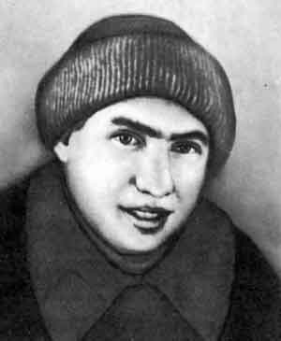 Арон Копштейн (1915-1940г.г.)

Арон Копштейн – погиб 4 марта 1940 года, вытаскивая с поля боя тело Николая Отрады.

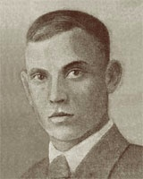 Николай Отрада (1918-1940 г.г.)

**МИР**

*Он такой,*

*Что не опишешь сразу,*

*Потому что сразу не поймешь!*

*Дождь идет...*

*Мы говорим: ни разу*

*Не был этим летом сильный дождь.*

*Стоит только далям озариться -*

*Вспоминаем*

*Молодость свою.*

*Утром*

*Заиграют шумно птицы...*

*Говорим: по-новому поют.*

*Все:*

*Мои поля,*

*Долины, чащи,*

*Солнца небывалые лучи -*

*Это мир,*

*Зеленый и журчащий,*

*Пахнущий цветами и речистый.*

*Он живет*

*В листве густых акаций,*

*В птичьем свисте,*

*В говоре ручья.*

*Только нам*

*Нельзя в нем забываться*

*Так,*

*чтоб ничего не различать.*

*. . . . . . . . . . . . . . . . . . . . . . . . . . . . . . .*

*Чтоб цвела земля во всей красе,*

*Чтобы жизнь цвела*

*Гудела лавой,*

*Старое сметая на пути.*

С детских лет увлекался поэзией, сам писал стихи. **Николай Отрада** был членом литературного кружка СТЗ (тракторного завода). Первые стихи Коли Отрады были напечатаны в малотиражной газете "Даешь трактор", в газетах "Молодой ленинец" и "Сталинградская правда".

Окончив школу, Н. Отрада поступил в Сталинградский педагогический институт на литературный факультет и одновременно на заочное отделение Литературного института. Осенью 1939 года Н. Отрада стал студентом Литературного института имени Горького в Москве. А в декабре 1939 года ушел добровольцем на финский фронт. Он воевал в 12-м лыжном батальоне.

Николай Отрада – погиб 4 марта 1940 года в бою с белофиннами.

Посмертно принят в Союз писателей СССР.

**Всеволод Багрицкий**, сын известного советского поэта, родился в 1922 году. Учился в театральной студии. По состоянию здоровья освобожденный от воинской службы, после настойчивых просьб и хлопот в январе 1942 года попадает в действующую армию. В редакцию газеты «Отвага» на Волховском фронте явился подслеповатый человек, в очках, одетый почти по-летнему. Начались непрерывные бои, стояли 40 градусные морозы. Багрицкий почти всё время был с наступающими ударными частями. Ленинград переживал трагические дни, во что бы то ни стало надо было прорвать кольцо блокады. С фронта он писал: «Здравствуй, дорогая мамочка! По длинным дорогам хожу я со своей полевой сумкой и собираю материал для газеты. Очень трудна и опасна моя работа, но и очень интересна. Я увижу и увидел уже то, что никогда больше не придётся переживать.

В 1964 году вышла книга Всеволода Багрицкого.

*Уходило солнце. От простора*

*У меня кружилась голова.*

*Это ты та девушка, которой*

*Я дарил любимые слова.*

*Облака летели - не достанешь,*

*Вот они на север отошли...*

*А кругом, куда пойдешь иль взглянешь,*

*Только степь да синий дым вдали.*

*Средь прохлады воздуха степного*

*Легких ощутима глубина.*

*Ветер налетал... И снова, снова*

*Ясная вставала тишина, -*

*Это ночь. И к нам воспоминанья*

*Темные раздвинули пути...*

*Есть плохое слово: "расставанье"-*

*От него не скрыться, не уйти.*

**Одесса, город мой!**

*Я помню,*

*Мы вставали на рассвете.*

*Холодный ветер*

*Был солоноват и горек.*

*Как на ладони,*

*Ясное лежало море,*

*Шаландами*

*Начало дня отметив.*

*А под большими*

*Черными камнями,*

*Под мягкой, маслянистою травой*

*Бычки крутили львиной головой*

*И шевелили узкими хвостами.*

*Был пароход приклеен к горизонту*

*Сверкало солнце, млея и рябя.*

*Пустынных берегов был неразборчив*

*контур.*

*Одесса, город мой, мы не сдадим*

*тебя!*

*Пусть рушатся, хрипя, дома в огне*

*пожарищ*

*Пусть смерть бредет по улицам твоим,*

*Пусть жжет глаза горячий черный дым,*

*Пусть пахнет хлеб теплом пороховым,-*

*Одесса, город мой,*

*Мой спутник и товарищ,*

*Одесса, город мой,*

*Тебя мы не сдадим!*

**Ожидание**

*Мы двое суток лежали в снегу.*

*Никто не сказал: "Замерз, не могу".*

*Видели мы - и вскипала кровь -*

*Немцы сидели у жарких костров.*

*Но, побеждая, надо уметь*

*Ждать негодуя, ждать и терпеть.*

*По черным деревьям всходил рассвет,*

*По черным деревьям спускалась мгла...*

*Но тихо лежи, раз приказа нет,*

*Минута боя еще не пришла.*

*Слышали (таял снег в кулаке)*

*Чужие слова, на чужом языке.*

*Я знаю, что каждый в эти часы*

*Вспомнил все песни, которые знал,*

*Вспомнил о сыне, коль дома сын,*

*Звезды февральские пересчитал.*

*Ракета всплывает и сумрак рвет.*

*Теперь не жди, товарищ! Вперед!*

*Мы окружили их блиндажи,*

*Мы половину взяли живьем...*

*А ты, ефрейтор, куда бежишь?!*

*Пуля догонит сердце твое.*

*Кончился бой. Теперь отдохнуть,*

*Ответить на письма... И снова в путь.*

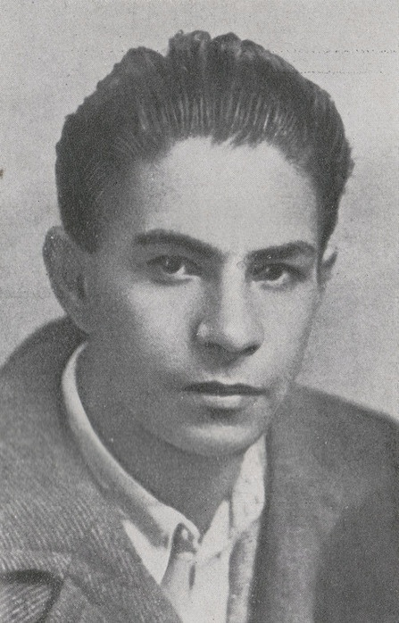

*Всеволод Багрицкий(1922-1942г.г.)*

Всеволод Багрицкий – погиб 26 февраля 1942 года при выполнении задания редакции.

**Николай Майоров** писать начал рано. Летом 1941 года вместе с другими с другими студентами роет противотанковые окопы под Ельней. Человек очень скромный, даже застенчивый, он был наделён большой внутренней силой, мужественной убеждённостью.

*Мы были высоки, русоволосы.*

*Вы в книгах прочитаете, как миф,*

*О людях, что ушли, не долюбив,*

*Не докурив последней папиросы.*

*Когда б не бой, не вечные исканья*

*Крутых путей к последнее высоте,*

*Мы б сохранились в бронзовых ваяньях,*

*В столбцах газет, в набросках на холме.*

*Мир, как окно, для воздуха распахнут,*

*Он нами пройден, пройден до конца,*

*И хорошо, что руки наши пахнут.*

*Угрюмой песней верного свинца.*

**Мы**

*Есть в голосе моем звучание металла.*

*Я в жизнь вошел тяжелым и прямым.*

*Не все умрет, не все войдет в каталог.*

*Но только пусть под именем моим*

*потомок различит в архивном хламе*

*кусок горячей, верной нам земли,*

*где мы прошли с обугленными ртами*

*и мужество, как знамя, пронесли.*

*Мы жгли костры и вспять пускали реки*

*Нам не хватало неба и воды.*

*Упрямой жизни в каждом человеке*

*железом обозначены следы -*

*так в нас запали прошлого приметы.*

*А как любили мы — спросите жен!*

*Пройдут века, и вам солгут портреты,*

*где нашей жизни ход изображен*

*Мы были высоки, русоволосы,*

*вы в книгах прочитаете, как миф,*

*о людях, что ушли, не долюбив,*

*не докурив последней папиросы...*

*Нам не дано спокойно сгнить в могиле —*

*Лежать навытяжку и приоткрыв гробы, —*

*Мы слышим гром предутренней пальбы,*

*Призыв охрипшей подковой трубы*

*С больших дорог, которыми ходили.*

*Мы все уставы знаем наизусть.*

*Что гибель нам? Мы даже смерти выше.*

*В могилах мы построились в отряд*

*И ждем приказа нового. И пусть*

*Не думают, что мертвые не слышат,*

*Когда о них потомки говорят.*

*Я не знаю, у какой заставы*

*Вдруг умолкну в завтрашнем бою,*

*Не коснувшись опоздавшей славы,*

*Для которой песни я пою.*

*Ширь России, дали Украины,*

*Умирая, вспомню... И опять -*

*Женщину, которую у тына*

*Так и не посмел поцеловать…*

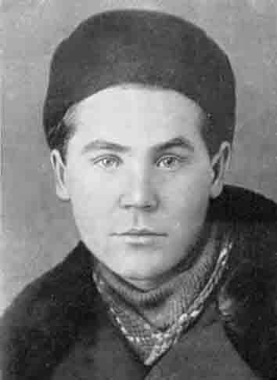

Николай Майоров (1919-1942г.г.)

Николай Майоров – убит 8 февраля 1942 года на Смоленщине.

**Павел Коган**, студент литературного института, был человеком страстным, горячим. Активность отношения к жизни, к людям была чертой его характера. Добился, несмотря на состояние здоровья, поступления на курсы военных переводчиков, окончив их, едет на фронт. В письме с фронта он пишет: «В госпитале один раненый, он никогда, наверное, не читал Гёте, кричал как Гёте перед смертью: Свету! Свету! И прав – в мире должно быть светло. И будет! Я никогда не знал, что так люблю жизнь… Если бы надо было всё начать сначала, я опять добился бы принятия в школу, отправки на фронт. Мы воюем за право на труд, любовь и счастье…»

Из письма родным из госпиталя: « Не могу привыкнуть к тишине. Я отвык от неё, как от привычки раздеваться каждый вечер, как от тысячи привычных и необходимых вещей… Вёрст за 10 отсюда начинается край, где мы с тобой родились. Должно быть, мы умели крепко любить в юности. Я сужу об этом по тому, какой лютой ненавистью я научился…»

Философия целого поколения с его юношеской романтикой, страстью, категоричностью, непримиримостью выражена в стихотворении «Гроза»:

*Я с детства не любил овал,*

*Я с детства угол рисовал.*

Жить только так. Никаких компромиссов, никакой пощады врагу, никакой жалости к самому себе.

Поэтическим гимном молодого поколения тех лет стали строки знаменитой «Бригантины»:

*Надоело говорить и спорить,*

*И любить усталые глаза...*

*В флибустьерском дальнем море*

*Бригантина подымает паруса...*

*Капитан, обветренный, как скалы,*

*Вышел в море, не дождавшись нас...*

*На прощанье подымай бокалы*

*Золотого терпкого вина.*

*Пьем за яростных, за непохожих,*

*За презревших грошевой уют.*

*Вьется по ветру веселый Роджер,*

*Люди Флинта песенку поют.*

*Так прощаемся мы с серебристою,*

*Самою заветною мечтой,*

*Флибустьеры и авантюристы*

*По крови, упругой и густой.*

*И в беде, и в радости, и в горе*

*Только чуточку прищурь глаза.*

*В флибустьерском дальнем море*

*Бригантина подымает паруса.*

*Вьется по ветру веселый Роджер,*

*Люди Флинта песенку поют,*

*И, звеня бокалами, мы тоже*

*Запеваем песенку свою.*

*Надоело говорить и спорить,*

*И любить усталые глаза...*

*В флибустьерском дальнем море*

*Бригантина подымает паруса...*

*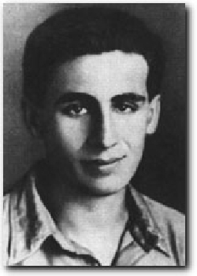Павел Коган(1918-1942г.г.)*

Павел Коган – убит 23 сентября 1942года под Новороссийском.

**Всеволод Лобода**, воевавший под Ленинградом и Старой Руссой, под Великими Луками и в Прибалтике, писал свои стихи в любых условиях, где-нибудь в овраге, на берегу реки Лес раскололся тяжело, , в палатке, растянутой на снегу

Седой и хмурый.

Под каждым деревом жерло

Дышало бурей...

Стволам и людям горячо,

Но мы в азарте.

Кричим наводчикам:

"Еще,

Еще ударьте!.."

Дрожит оглохшая земля.

Какая сила

Ручьи, и рощи, и поля

Перемесила!

И вот к победе прямиком,

За ротой рота,

То по-пластунски, то бегом

Пошла пехота.

""…Его отыскала шальная пуля. Он шел через поле в раздуваемой ветром плащ-накидке.

И упал... В медсанбате, куда увезли в тот день Лободу, и где он, как мне говорили, в тот же день умер, я не был, я видел его только лежащим в палатке санроты, куда я через отверстие в зеленой этой лагерной палатке вполз к нему. Он был без сознания, лежал на боку, с толсто забинтованной головой, и стонал…

Так запомнил последнюю встречу с поэтом Всеволодом Лободой его однополчанин, писатель Василий Субботин, разыскавший через годы предполагаемое место захоронения Всеволода Николаевича Лободы - неподалеку от города Добеле в Латвии.

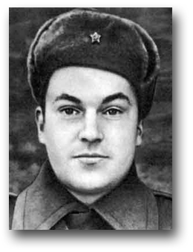Всеволод Лобода родился в Киеве в семье преподавателя русского языка и оперной певицы. В подростковом возрасте начал сочинять - стихи и рассказы. В 1930 году, окончив среднюю школу, Всеволод переехал в Москву. Учился в ФЗУ. Работал на заводе. В 1935 году поступил в Литературный институт. Писал стихи. Печатался в журналах "Литературная учеба", "Костер". В начале войны работал на радио, потом ушел на фронт. Был пулеметчиком, артиллеристом. Внештатным сотрудником дивизионной газеты. Писал стихи и песни, которые и после его гибели, и после войны еще пели в полках.

*Во вражьем стане цели он разведал,*

*Мечтал о встрече с милой над письмом,*

*Читал статью про скорую победу,*

*И вдруг – разрыв!*

*И он упал ничком.*

*Мы с друга окровавленного сняли*

*Осколком просверлённый партбилет,*

*Бумажник, серебристые медали.*

*А лейтенанту было 20 лет.*

С первых дней войны молодой поэт **Михаил Кульчицкий** в армии. В декабре 1942 года окончил пулемётно-минометное училище и отбыл на Сталинградский фронт.

*Когда я пришёл, призываясь в казарму,*

*Товарищ на белой стене показал*

*Красное знамя – от командарма,*

*Которое бросилось бронзой в глаза.*

*Прострелянный стяг из багрового ситца*

*Нам веет степными ветрами в лицо.*

*Мы им покрывали, в тоске замолкнув,*

*Упавших на острые камни бойцов.*

*Мечтатель, фантазер, лентяй-завистник!*

*Что? Пули в каску безопасней капель?*

*И всадники проносятся со свистом*

*вертящихся пропеллерами сабель.*

*Я раньше думал: "лейтенант"*

*звучит вот так: "Налейте нам!"*

*И, зная топографию,*

*он топает по гравию.*

*Война - совсем не фейерверк,*

*а просто - трудная работа,*

*когда,*

*черна от пота,*

*вверх скользит по пахоте пехота.*

*Марш!*

*И глина в чавкающем топоте*

*до мозга костей промерзших ног*

*наворачивается на чeботы*

*весом хлеба в месячный паек.*

*На бойцах и пуговицы вроде*

*чешуи тяжелых орденов.*

*Не до ордена.*

*Была бы Родина*

*с ежедневными Бородино.*

*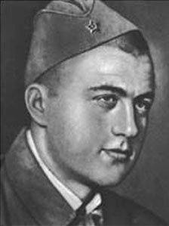Михаил Кульчицкий (1919-1943г.г.)*

Михаил Кульчицкий – погиб 19 января 1943 года под Сталинградом

О **Георгии Суворове**, командовавшем взводом противотанковых пушек, рассказал Николай Тихонов. Он писал стихи в блиндажах и окопах, перед атакой, на отдыхе под сосной. У него не было времени отделывать стихи, не было времени об отвлечённых темах. Он писал свои строки как дневник о непрерывной борьбе с врагами, писал с предельным волнением патриота, настоящего сына Родины с упорством молодого большевика, с пером подлинного энтузиаста. Сборник его стихов вышел уже после гибели поэта.

*Еще утрами черный дым клубится*

*Над развороченным твоим жильем.*

*И падает обугленная птица,*

*Настигнутая бешеным огнем.*

*Еще ночами белыми нам снятся,*

*Как вестники потерянной любви,*

*Живые горы голубых акаций*

*И в них восторженные соловьи.*

*Еще война. Но мы упрямо верим,*

*Что будет день,- мы выпьем боль до дна.*

*Широкий мир нам вновь раскроет двери,*

*С рассветом новым встанет тишина.*

*Последний враг. Последний меткий выстрел.*

*И первый проблеск утра, как стекло.*

*Мой милый друг, а все-таки как быстро,*

*Как быстро наше время протекло.*

*В воспоминаньях мы тужить не будем,*

*Зачем туманить грустью ясность дней,-*

*Свой добрый век мы прожили как люди -*

*И для людей.*

*Мы тоскуем и скорбим,*

*Слезы льем от боли...*

*Черный ворон, черный дым,*

*Выжженное поле...*

*А за гарью, словно снег,*

*Ландыши без края...*

*Рухнул наземь человек -*

*Приняла родная.*

*Беспокойная мечта,*

*Не сдержать живую...*

*Землю милую уста*

*Мертвые целуют.*

*И уходит тишина...*

*Ветер бьет крылатый.*

*Белых ландышей волна*

*Плещет над солдатом.*

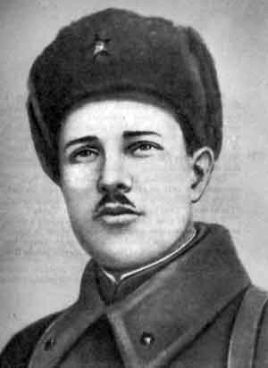 *Георгий Суворов (1919-1944 г.г.)*

Георгий Суворов – погиб 13 февраля 1944 года при переправе через Нарву.

Познакомившись с жизнью и стихотворениями поэтов той далёкой поры, полностью развеялось впечатление о том, что они были не по годам степенны или как-то отрешены от радостей и горестей, удовольствий и забот, обычно свойственных юности. Юность их была распахнута жизни во всех её проявлениях. Они любили, страдали, строили планы на будущее… Но всему этому помешала война!

Молодому поколению необходимо знакомиться с творчеством поэтов, погибших на полях сражений, для того, чтобы научиться ценить каждое мгновение жизни, не тратить впустую юность на вино и наркотики, на «романтику тюрем».

Источники и литература.

1. Вишневский Вс. Статьи. Дневники. Письма. М. – 1961 г.

2. История русской советской литературы. Издательство «Просвещение», Москва – 1983 г., с испр.

3. История русской советской литературы. Под редакцией проф. П.С. Выходцева. Издательство «Высшая школа», Москва – 1970 г.

4. Литературное наследство. Советские писатели на фронтах Великой Отечественной войны. Москва, «Наука», 1966 г.

5. Русские писатели и поэты. Краткий биографический словарь. Москва, 2000 г.

6. Русская литература ХХ века. Изд. «Астрель», 2000 г.

7. Ради жизни на земле. П. Топер. Литература и война. Традиции. Решения. Герои. Изд. третье. Москва, «Советский писатель», 1985 г.

8. Советская литература: Справочные материалы. Москва «Просвещение», 1989 г.

9. 60 лет советской поэзии. Собрание стихов в четырех томах. Москва, «Художественная Литература», 1977 г.

10. Интернет-ресурсы.